导管风险评估单，在不选任何分数之选护理措施是也能保存

入院护理评估单打印出来的时间删除掉

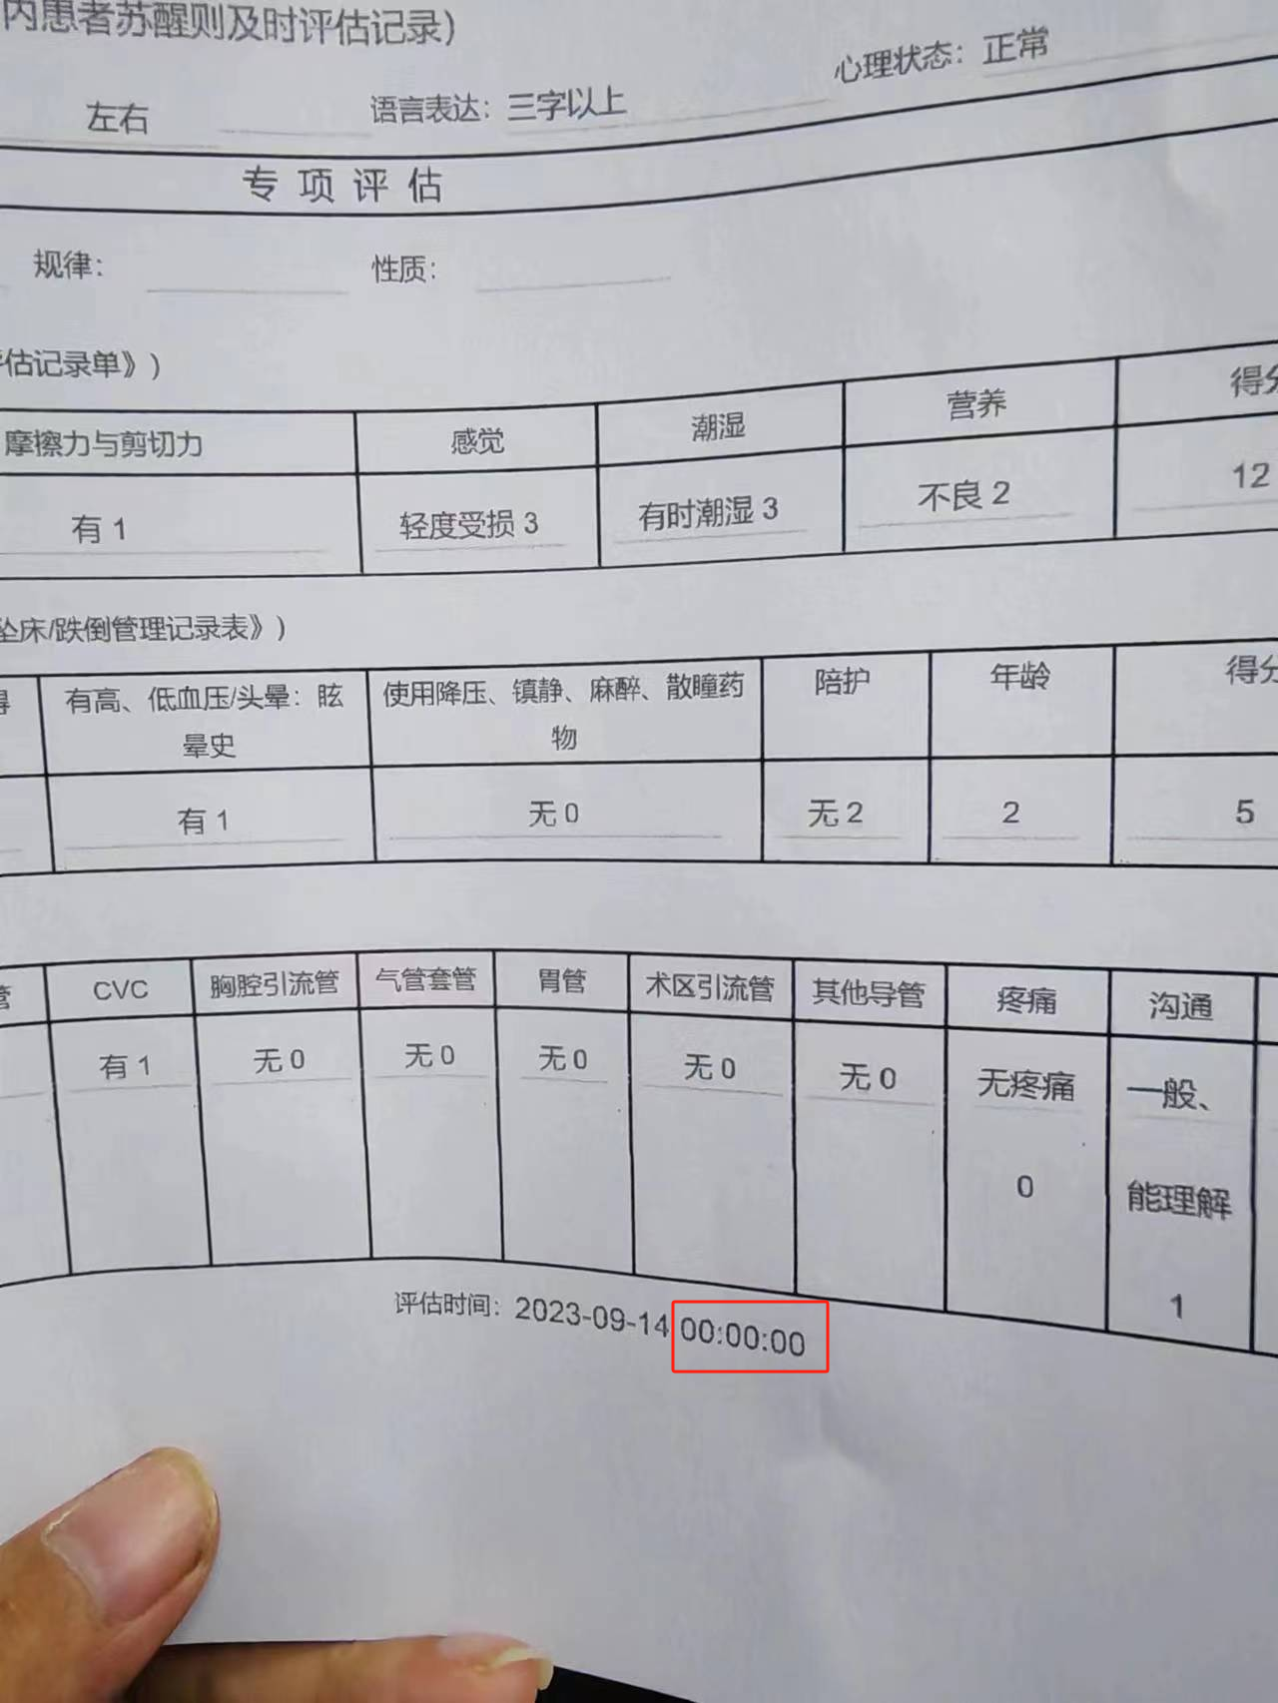

护理计划误红肿的字错误；有无红肿不是误

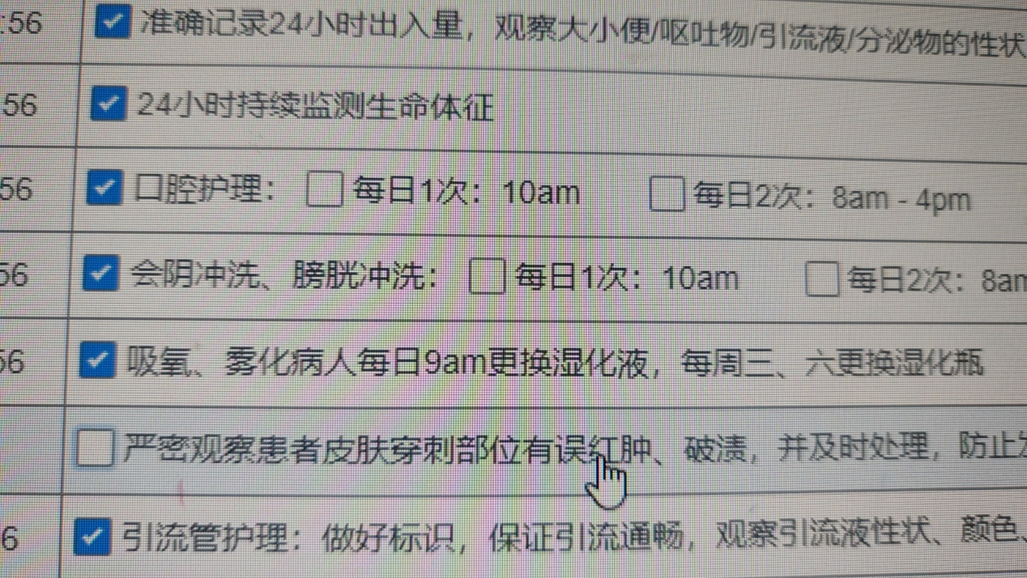

入院护理评估单中的.住院患者坠床/跌倒评估表；住院患者管路滑脱危险度评估表；的年龄有bug